1.Routin平凡设计:解决类似的问题，主要(大部分)使用以前的解决方案
Innovative创新设计:对不熟悉的问题寻找新的解决方案
2.工程的作用就是普及平凡的设计，以及及时地将不平凡的创意变成平凡的例行公事
3.由于下列原因，软件领域在多数情况下被当作原始的创新而不是例行工作: (1)软件的抽象性(2)工程化要求企业的组织化(3)软件开发由高智商的人垄断(4)企业管理规范
4.优秀的系统设计者开始意识到系统组织结构的重要性，由此往两个方面发展:
(1)基于抽象数据结构的发展：数据驱动设计方法等以数据为中心的组织方法的提出(2)基于模块抽象的发展：关注子系统如何交互构成大系统
5.软件设计面临的问题: (1)问题- 庞大、复杂化(2)环境条件- 网络化、并行化、多操作系统环境(3)软件的高效开发与维护
6.软件设计的必要性:低层次的软件代码设计,软件体系结构的设计;小程序:从代码开始;大型软件:独立的软件体系结构设计阶段必不可少的。
目标:良好的、易于维护的体系结构设计。优点:降低设计风险、提高软件质量、保证开发进度
7.软件设计的目标:最终目标：在时间和各类资源环境的限制下，最大限度地满足用户的需要。
8.设计的5个目标：(1)便于维护和升级 模块化设计(2)便于移植(3)适应性(4)受到理性化的控制(5)概念的完整性
9.软件体系结构的作用:(1)表达系统高层次的关系(2)正确的体系结构是系统设计成功的关键(3)帮助设计者解决复杂问题(4)有助于进行复杂系统的高层次性能分析
(5)方便设计者之间、设计者与用户之间的交流(6)方便进行系统维护、扩充与升级
10.软件体系结构的研究范畴:(1)体系结构语言(2)体系结构经验知识(3)特殊应用领域体系结构框架(4)基于体系结构的开发环境和工具(5)体系结构形式化
11.什么是体系结构风格:体系结构风格模式系统中的词汇.每个风格可以视为一组部件的集合以及部件间的交互(连接器)。部件(Components)＋连接器(Connectors)
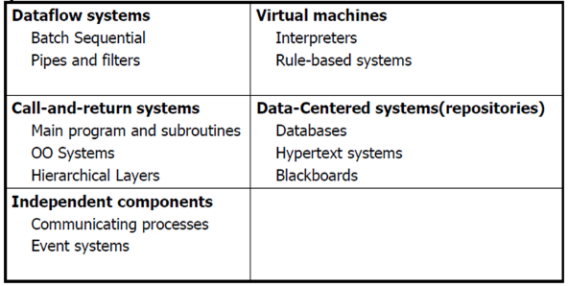
12.常见的体系结构风格 13.管道与过滤器风格
适用环境：
适用于对数据流的处理
组成部分：
Components are filters 过滤器
Connectors are pipes 管道

14.结构
过滤器的作用：对输入数据的处理
被动式过滤器（Passive filter）
主动式过滤器（Active filter）
Pipelines（管线）— linear sequences of filters (线性顺序过滤器)
将过滤器严格限制为单输入、单输出的类型
bounded pipes（有界管道）— limited amount of data on a pipe
typed pipes（类型化管道）— data strongly typed
batch sequential（顺序批处理）— data streams are not incremental
15.工业软件
工业软件是工业技术、流程的程序化封装与复用，深度绑定特定工业场景。
工业软件可以显著提升传统工业的效能，使机器设备、生产流程、管理决策等各个环节实现智能化转型。
工业软件驱动工业产品整个业务流程：从设计构思到产品实现，从车间生产到办公室的数据流转，工业软件作为关键支撑技术，驱动着整个流程。
按照产品生命周期和应用场景，主流的工业软件可分为四大类：研发设计类、生产制造类、经营管理类、运维服务类
研发设计类工业软件 是工业创新的核心工具，服务于产品的设计与研发阶段，使工程师能够在虚拟环境中构建产品模型并进行仿真验证。
生产控制类工业软件 是工业生产的核心控制系统，负责监控和优化生产过程，确保生产任务高效、稳定、高质量地执行。
经营管理类工业软件 是企业资源配置和业务流程管理的核心，实现财务、供应链、人力等环节的数字化管理。
运维服务类工业软件 保障设备全生命周期的健康，实现故障预警和预测性维护。
16.工业软件四个核心需求特点：
高可靠性与实时性 知识密集与学科交叉 数据集成与互联互通 安全可控与自主演进
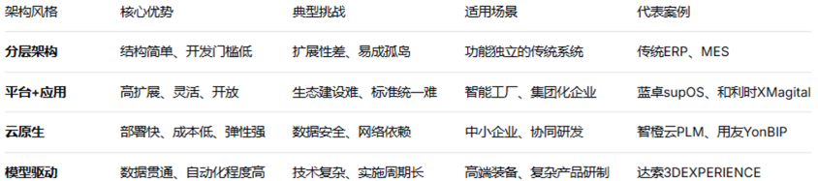
17. 主流的四种架构风格总结
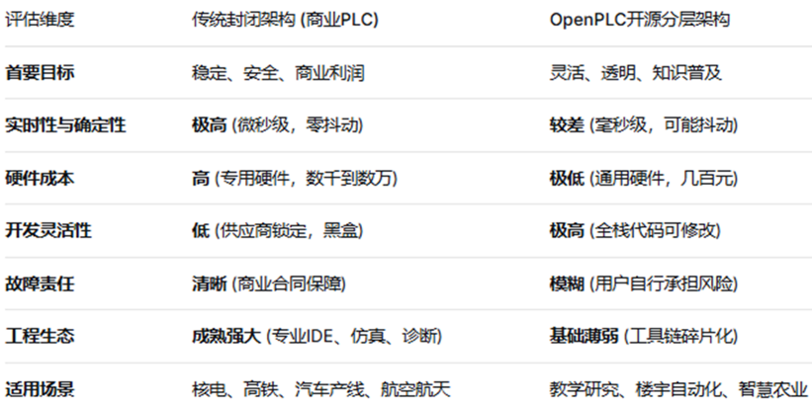
18.封闭架构的传统 PLC 与开源分层架构的OpenPLC对比总结
19.软件设计核心原则
开闭原则 —— 针对“求解器”的扩展
单一职责原则 —— 解耦“几何内核”与“UI交互”
里氏替换原则 —— 算法与数据结构的分离
20.常用设计模式
工厂模式——解决“对象创建复杂性” 命令模式 —— 实现“撤销/重做”与“脚本记录”
访问者模式——解决“复杂数据结构上的多算法遍历 代理模式——管理“巨型内存对象”
”策略模式——动态切换“数值求解算法” 观察者模式 —— 实现“进度监控”与“实时渲染”
桥接模式 —— 分离“几何抽象”与“几何实现”
21.面向对象设计原则
可维护性(Maintainability)：指软件能够被理解、改正、适应及扩展的难易程度
可复用性(Reusability)：指软件能够被重复使用的难易程度
面向对象设计的目标之一在于支持可维护性复用，一方面需要实现设计方案或者源代码的复用，另一方面要确保系统能够易于扩展和修改，具有良好的可维护性。面向对象设计原则为支持可维护性复用而诞生；指导性原则，非强制性原则；每一个设计模式都符合一个或多个面向对象设计原则，面向对象设计原则是用于评价一个设计模式的使用效果的重要指标之一
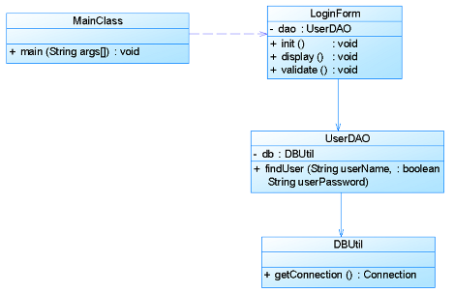
22.单一原则职责：一个对象应该只包含单一的职责，并且该职责被完整地封装在一个类中。单一职责原则是最简单的面向对象设计原则，用于控制类的粒度大小。就一个类而言，应该仅有一个引起它变化的原因。一个类（大到模块，小到方法）承担的职责越多，它被复用的可能性就越小；当一个职责变化时，可能会影响其他职责的运作；将这些职责进行分离，将不同的职责封装在不同的类中；将不同的变化原因封装在不同的类中；单一职责原则是实现高内聚、低耦合的指导方针
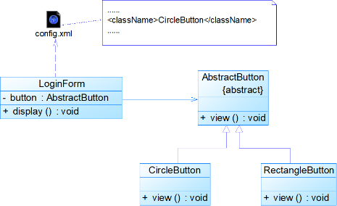
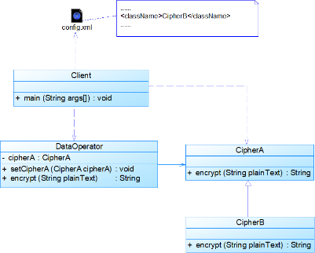
23.开闭原则：软件实体应当对扩展开放，对修改关闭。开闭原则是面向对象的可复用设计的第一块基石，是最重要的面向对象设计原则。由Bertrand Meyer于1988年提出；在开闭原则的定义中，软件实体可以是一个软件模块、一个由多个类组成的局部结构或一个独立的类；开闭原则是指软件实体应尽量在不修改原有代码的情况下进行扩展。抽象化是开闭原则的关键；相对稳定的抽象层 + 灵活的具体层；对可变性封装原则(Principle of Encapsulation of Variation, EVP)：找到系统的可变因素并将其封装起来。
24.里氏代换原则：所有引用基类的地方必须能透明地使用其子类的对象。在软件中将一个基类对象替换成它的子类对象，程序将不会产生任何错误和异常；反过来则不一定成立，如果一个软件实体使用的是一个子类对象的话，那么它不一定能够使用基类对象。在程序中尽量使用基类类型来对对象进行定义，而在运行时再确定其子类类型
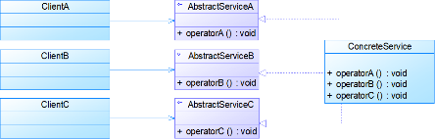
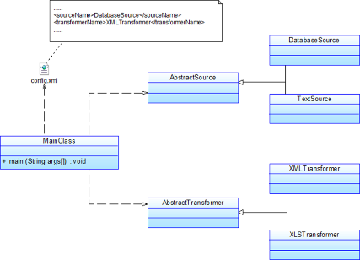
25.依赖倒转原则：高层模块不应该依赖低层模块，它们都应该依赖抽象。抽象不应该依赖于细节，细节应该依赖于抽象。要针对接口编程，不要针对实现编程。在程序代码中传递参数时或在关联关系中，尽量引用层次高的抽象层类，即使用接口和抽象类进行变量类型声明、参数类型声明、方法返回类型声明，以及数据类型的转换等。在程序中尽量使用抽象层进行编程，而将具体类写在配置文件中；针对抽象层编程，将具体类的对象通过依赖注入(Dependency Injection, DI)的方式注入到其他对象（构造注入设值注入（Setter注入）接口注入）。Robert C. Martin在1996年为所写的专栏Engineering Notebook的第三篇，后来加入到他在2002年出版的一书中
26.接口隔离原则：客户端不应该依赖那些它不需要的接口。当一个接口太大时，需要将它分割成一些更细小的接口，使用该接口的客户端仅需知道与之相关的方法即可；每一个接口应该承担一种相对独立的角色，不干不该干的事，该干的事都要干。“接口”定义(1)：一个类型所提供的所有方法特征的集合。一个接口代表一个角色，每个角色都有它特定的一个接口，“角色隔离原则”；“接口”定义(2)：狭义的特定语言的接口。接口仅仅提供客户端需要的行为，客户端不需要的行为则隐藏起来，应当为客户端提供尽可能小的单独的接口，而不要提供大的总接口，每个接口中只包含一个客户端所需的方法，“定制服务”
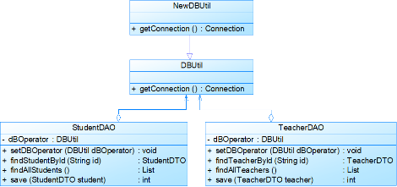
27.合成复用原则（组合/聚合复用原则）：优先使用对象组合，而不是继承来达到复用的目的。合成复用原则就是在一个新的对象里通过关联关系（包括组合关系和聚合关系）来使用一些已有的对象，使之成为新对象的一部分;新对象通过委派调用已有对象的方法达到复用功能的目的;复用时要尽量使用组合/聚合关系（关联关系），少用继承；继承复用：实现简单，易于扩展。破坏系统的封装性；从基类继承而来的实现是静态的，不可能在运行时发生改变，没有足够的灵活性；只能在有限的环境中使用。（“白箱”复用 ）;组合/聚合复用：耦合度相对较低，有选择性地调用成员对象的操作；可以在运行时动态进行，新对象可以动态地引用与成员对象类型相同的其他对象。（“黑箱”复用 ）
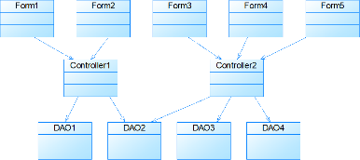
28.迪米特法则（最少知识原则）：每一个软件单位对其他的单位都只有最少的知识，而且局限于那些与本单位密切相关的软件单位。迪米特法则要求一个软件实体应当尽可能少地与其他实体发生相互作用；应用迪米特法则可降低系统的耦合度，使类与类之间保持松散的耦合关系。迪米特法则要求在设计系统时，应该尽量减少对象之间的交互；如果两个对象之间不必彼此直接通信，那么这两个对象就不应该发生任何直接的相互作用；如果其中一个对象需要调用另一个对象的方法，可以通过“第三者”转发这个调用；通过引入一个合理的“第三者”（中间类）来降低现有对象之间的耦合度
29.设计模式的定义
设计模式(Design Pattern)是一套被反复使用、多数人知晓的、经过分类编目的、代码设计经验的总结。使用设计模式是为了可重用代码、让代码更容易被他人理解、提高代码的可靠性。
30.设计模式基本要素：模式名称、问题、目的、解决方案、效果、实例代码和相关设计模式，其中的关键元素包括以下四个方面：模式名称 (Pattern name) 问题 (Problem) 解决方案 (Solution) 效果 (Consequences)
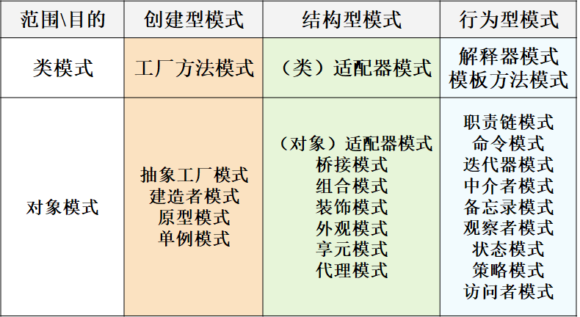
31.设计模式分类：根据目的（模式是用来做什么的）可分为创建型(Creational)，结构型(Structural)和行为型(Behavioral)三类：创建型模式主要用于创建对象；结构型模式主要用于处理类或对象的组合；行为型模式主要用于描述类或对象如何交互和怎样分配职责
根据范围，即模式主要是处理类之间的关系还是处理对象之间的关系，可分为类模式和对象模式两种：类模式处理类和子类之间的关系，这些关系通过继承建立，在编译时刻就被确定下来，是一种静态关系；对象模式处理对象间的关系，这些关系在运行时变化，更具动态性
32.设计模式优点
融合了众多专家的经验，并以一种标准的形式供广大开发人员所用；提供了一套通用的设计词汇和一种通用的语言，以方便开发人员之间进行沟通和交流，使得设计方案更加通俗易懂；让人们可以更加简单方便地复用成功的设计和体系结构；使得设计方案更加灵活，且易于修改；将提高软件系统的开发效率和软件质量，在一定程度上节约设计成本；有助于初学者更深入地理解面向对象思想，方便阅读和学习现有类库与其他系统中的源代码，还可以提高软件的设计水平和代码质量
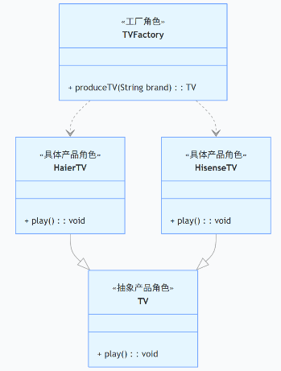
33.简单工厂模式(静态工厂方法模式)
将对象的创建和对象本身业务处理分离可以降低系统的耦合度，使得两者修改起来都相对容易
在调用工厂类的工厂方法时，由于工厂方法是静态方法，使用起来很方便，可通过工厂类类名直接调用，只需要传入一个简单的参数即可，无须知道对象的创建细节。根据参数的不同返回不同类的实例；专门定义一个类来负责创建其他类的实例，被创建的实例通常都具有共同的父类；可以将参数保存在XML等格式的配置文件中，修改时无须修改任何Java源代码。
问题：工厂类的职责相对过重，增加新的产品需要修改工厂类的判断逻辑，违背开闭原则。
优点：实现了对象创建和使用的分离；客户端无须知道所创建的具体产品类的类名，只需要知道具体产品类所对应的参数即可；通过引入配置文件，可以在不修改任何客户端代码的情况下更换和增加新的具体产品类，在一定程度上提高了系统的灵活性。缺点：工厂类集中了所有产品的创建逻辑，职责过重，一旦不能正常工作，整个系统都要受到影响；增加系统中类的个数（引入新的工厂类），增加了系统的复杂度和理解难度；系统扩展困难，一旦添加新产品不得不修改工厂逻辑；由于使用了静态工厂方法，造成工厂角色无法形成基于继承的等级结构，工厂类不能得到很好地扩展当工厂类负责创建的对象比较少；客户端只知道传入工厂类的参数，对于如何创建对象不关心
34. 工厂方法模式简称工厂模式（虚拟构造器模式或者多态工厂模式）
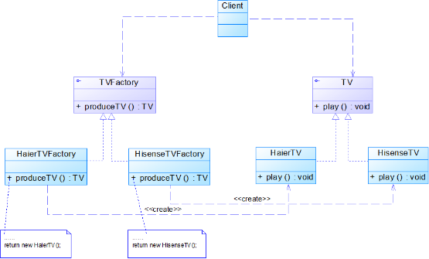
在工厂方法模式中，工厂父类负责定义创建产品对象的公共接口，而工厂子类则负责生成具体的产品对象，这样做的目的是将产品类的实例化操作延迟到工厂子类中完成，即通过工厂子类来确定究竟应该实例化哪一个具体产品类。工厂方法模式是简单工厂模式的进一步抽象和推广；工厂方法模式保持了简单工厂模式的优点，并克服了它的缺点；核心的工厂类不再负责所有产品的创建，而是将具体创建工作交给其子类去完成；可以允许系统在不修改工厂角色的情况下引进新产品。增加具体产品-->增加具体工厂，符合“开闭原则”
优点：工厂方法用来创建客户所需要的产品，同时还向客户隐藏了哪种具体产品类将被实例化这一细节；能够让工厂自主确定创建何种产品对象，而如何创建这个对象的细节则完全封装在具体工厂内部；在系统中加入新产品时，完全符合开闭原则。缺点：系统中类的个数将成对增加，在一定程度上增加了系统的复杂度，会给系统带来一些额外的开销；增加了系统的抽象性和理解难度。当客户端不知道它所需要的对象的类；抽象工厂类通过其子类来指定创建哪个对象
35. 抽象工厂模式(Kit模式)：提供一个创建一系列相关或相互依赖对象的接口，而无须指定它们具体的类。
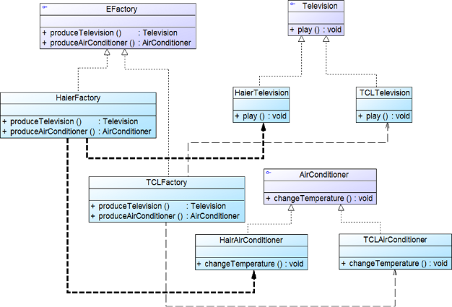
优点：隔离了具体类的生成，使得客户端并不需要知道什么被创建；当一个产品族中的多个对象被设计成一起工作时，它能够保证客户端始终只使用同一个产品族中的对象；增加新的产品族很方便，无须修改已有系统，符合开闭原则。缺点：增加新的产品等级结构麻烦，需要对原有系统进行较大的修改，甚至需要修改抽象层代码，这显然会带来较大的不便，违背了开闭原则。当一个系统不应当依赖于产品类实例如何被创建、组合和表达的细节；系统中有多于一个的产品族，但每次只使用其中某一产品族；属于同一个产品族的产品将在一起使用，这一约束必须在系统的设计中体现出来；产品等级结构稳定，在设计完成之后不会向系统中增加新的产品等级结构或者删除已有的产品等级结构
36.建造者模式：将一个复杂对象的构建与它的表示分离，使得同样的构建过程可以创建不同的表示。
优点：客户端不必知道产品内部组成的细节，将产品本身与产品的创建过程解耦，使得相同的创建过程可以创建不同的产品对象；每一个具体建造者都相对独立，与其他的具体建造者无关，因此可以很方便地替换具体建造者或增加新的具体建造者，扩展方便，符合开闭原则；可以更加精细地控制产品的创建过程。缺点：建造者模式所创建的产品一般具有较多的共同点，其组成部分相似，如果产品之间的差异性很大，不适合使用建造者模式，因此其使用范围受到一定的限制；如果产品的内部变化复杂，可能会需要定义很多具体建造者类来实现这种变化，导致系统变得很庞大，增加了系统的理解难度和运行成本。当需要生成的产品对象有复杂的内部结构，这些产品对象通常包含多个成员变量；需要生成的产品对象的属性相互依赖，需要指定其生成顺序；对象的创建过程独立于创建该对象的类。隔离复杂对象的创建和使用，并使得相同的创建过程可以创建不同的产品
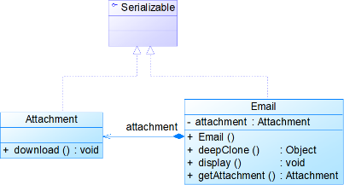
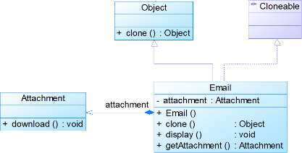
37.原型模式：使用原型实例指定待创建对象的类型，并且通过复制这个原型来创建新的对象。浅克隆只复制它本身和其中包含的值类型的成员变量，而引用类型的成员变量并没有复制；深克隆对象所包含的所有成员变量也将被复制
38.单例模式：确保一个类只有一个实例，并提供一个全局访问点来访问这个唯一实例。
优点：提供了对唯一实例的受控访问；可以节约系统资源，提高系统的性能；允许可变数目的实例（多例类）。缺点：扩展困难（缺少抽象层）；单例类的职责过重；由于自动垃圾回收机制，可能会导致共享的单例对象的状态丢失
39.适配器模式：将一个类的接口转换成客户希望的另一个接口。适配器模式让那些接口不兼容的类可以一起工作。优点：将目标类和适配者类解耦，通过引入一个适配器类来重用现有的适配者类，无须修改原有结构；增加了类的透明性和复用性，提高了适配者的复用性，同一个适配者类可以在多个不同的系统中复用；灵活性和扩展性非常好。类适配器模式：置换一些适配者的方法很方便；对象适配器模式：可以把多个不同的适配者适配到同一个目标，还可以适配一个适配者的子类。缺点：类适配器模式：(1) 一次最多只能适配一个适配者类，不能同时适配多个适配者(2) 适配者类不能为最终类(3) 目标抽象类只能为接口，不能为类；对象适配器模式：在适配器中置换适配者类的某些方法比较麻烦。
40.桥接模式：将抽象部分与它的实现部分解耦，使得两者都能够独立变化。
优点：分离抽象接口及其实现部分；可以取代多层继承方案，极大地减少了子类的个数；提高了系统的可扩展性，在两个变化维度中任意扩展一个维度，不需要修改原有系统，符合开闭原则。缺点：会增加系统的理解与设计难度，由于关联关系建立在抽象层，要求开发者一开始就要针对抽象层进行设计与编程；正确识别出系统中两个独立变化的维度并不是一件容易的事情
41.组合模式：组合多个对象形成树形结构以表示具有部分-整体关系的层次结构。组合模式让客户端可以统一对待单个对象和组合对象。组合模式对单个对象（即叶子对象）和组合对象（即容器对象）的使用具有一致性。优点：可以清楚地定义分层次的复杂对象，表示对象的全部或部分层次，让客户端忽略了层次的差异，方便对整个层次结构进行控制；客户端可以一致地使用一个组合结构或其中单个对象，不必关心处理的是单个对象还是整个组合结构，简化了客户端代码；增加新的容器构件和叶子构件都很方便，符合开闭原则；为树形结构的面向对象实现提供了一种灵活的解决方案。缺点：在增加新构件时很难对容器中的构件类型进行限制
42.职责链模式：避免将一个请求的发送者与接收者耦合在一起，让多个对象都有机会处理请求。将接收请求的对象连接成一条链，并且沿着这条链传递请求，直到有一个对象能够处理它为止。优点：使得一个对象无须知道是其他哪一个对象处理其请求，降低了系统的耦合度；可简化对象之间的相互连接；给对象职责的分配带来更多的灵活性；增加一个新的具体请求处理者时无须修改原有系统的代码，只需要在客户端重新建链即可。缺点：不能保证请求一定会被处理；对于比较长的职责链，系统性能将受到一定影响，在进行代码调试时不太方便；如果建链不当，可能会造成循环调用，将导致系统陷入死循环
43.装饰模式：动态地给一个对象增加一些额外的职责。就扩展功能而言，装饰模式提供了一种比使用子类更加灵活的替代方案。优点：对于扩展一个对象的功能，装饰模式比继承更加灵活，不会导致类的个数急剧增加；可以通过一种动态的方式来扩展一个对象的功能，通过配置文件可以在运行时选择不同的具体装饰类，从而实现不同的行为；可以对一个对象进行多次装饰；具体构件类与具体装饰类可以独立变化，用户可以根据需要增加新的具体构件类和具体装饰类，且原有类库代码无须改变，符合开闭原则。缺点：使用装饰模式进行系统设计时将产生很多小对象，大量小对象的产生势必会占用更多的系统资源，在一定程度上影响程序的性能；比继承更加易于出错，排错也更困难，对于多次装饰的对象，调试时寻找错误可能需要逐级排查，较为烦琐
44.享元模式：运用共享技术有效地支持大量细粒度对象的复用。
45.迭代器模式：提供一种方法顺序访问一个聚合对象中各个元素，且不用暴露该对象的内部表示。优点：支持以不同的方式遍历一个聚合对象，在同一个聚合对象上可以定义多种遍历方式；简化了聚合类；由于引入了抽象层，增加新的聚合类和迭代器类都很方便，无须修改原有代码，符合开闭原则。缺点：在增加新的聚合类时需要对应地增加新的迭代器类，类的个数成对增加，这在一定程度上增加了系统的复杂性；抽象迭代器的设计难度较大，需要充分考虑到系统将来的扩展。在自定义迭代器时，创建一个考虑全面的抽象迭代器并不是一件很容易的事情
46.命令模式：将一个请求封装为一个对象，从而让你可以用不同的请求对客户进行参数化，对请求排队或者记录请求日志，以及支持可撤销的操作。优点：降低系统的耦合度；新的命令可以很容易地加入到系统中，符合开闭原则；可以比较容易地设计一个命令队列或宏命令（组合命令）；为请求的撤销(Undo)和恢复(Redo)操作提供了一种设计和实现方案。缺点：使用命令模式可能会导致某些系统有过多的具体命令类（针对每一个对请求接收者的调用操作都需要设计一个具体命令类）
47.解释器模式：给定一个语言，定义它的文法的一种表示，并定义一个解释器，这个解释器使用该表示来解释语言中的句子。
48.中介者模式：定义一个对象来封装一系列对象的交互。中介者模式使各对象之间不需要显式地相互引用，从而使其耦合松散，而且让你可以独立地改变它们之间的交互。
49.备忘录模式：在不破坏封装的前提下，捕获一个对象的内部状态，并在该对象之外保存这个状态，这样就可以在以后将对象恢复到原先保存的状态。
50.观察者模式：定义对象之间的一种一对多依赖关系，使得每当一个对象状态发生改变时，其相关依赖对象都得到通知并被自动更新。优点：可以实现表示层和数据逻辑层的分离；在观察目标和观察者之间建立一个抽象的耦合；支持广播通信，简化了一对多系统设计的难度；符合开闭原则，增加新的具体观察者无须修改原有系统代码，在具体观察者与观察目标之间不存在关联关系的情况下，增加新的观察目标也很方便。缺点：将所有的观察者都通知到会花费很多时间；如果存在循环依赖时可能导致系统崩溃；没有相应的机制让观察者知道所观察的目标对象是怎么发生变化的，而只是知道观察目标发生了变化
51.策略模式：定义一系列算法，将每一个算法封装起来，并让它们可以相互替换。策略模式让算法可以独立于使用它的客户变化。优点：提供了对开闭原则的完美支持，用户可以在不修改原有系统的基础上选择算法或行为，也可以灵活地增加新的算法或行为；提供了管理相关的算法族的办法；提供了一种可以替换继承关系的办法；可以避免多重条件选择语句；提供了一种算法的复用机制，不同的环境类可以方便地复用策略类。缺点：客户端必须知道所有的策略类，并自行决定使用哪一个策略类；将造成系统产生很多具体策略类；无法同时在客户端使用多个策略类
52.状态模式：允许一个对象在其内部状态改变时改变它的行为。对象看起来似乎修改了它的类。
53.外观模式：是迪米特法则的一种具体实现，通过引入一个新的外观角色来降低原有系统的复杂度，同时降低客户类与子系统的耦合度。优点：对客户端屏蔽了子系统组件，减少了客户端所需处理的对象数目，并使得子系统使用起来更加容易；实现了子系统与客户端之间的松耦合关系，这使得子系统的变化不会影响到调用它的客户端，只需要调整外观类即可；一个子系统的修改对其他子系统没有任何影响，而且子系统的内部变化也不会影响到外观对象。缺点：不能很好地限制客户端直接使用子系统类，如果对客户端访问子系统类做太多的限制则减少了可变性和灵活性；如果设计不当，增加新的子系统可能需要修改外观类的源代码，违背了开闭原则

